Especificación de requisitos de software

Proyecto: DOMINIO DE AUTENTICACION
Revisión [99.99]

INNOVA |  | 05-2021

Historial de Revisiones

Fecha | Revisión | Descripción | Autor
15/03/2021 | 1.0 | Dominio de Autenticación | Anyela Natalia Malpica Torres
19/04/2021 | 2.0 | Dominio de Autenticación | Anyela Natalia Malpica Torres
25\05\2021 | 3.0 | Dominio de autenticacion | Anyela natalia malpica Torres

Documento validado por las partes en fecha: [Fecha]

Por el cliente | Por la empresa suministradora
Innova Colombia | Innova Colombia

Contenido

Historial de Revisiones 2
Contenido 3
1 Introducción 4
1.1 Propósito 4
1.2 Personal involucrado 5
1.3 Definiciones, acrónimos y abreviaturas 5
1.4 Resumen 6
2 Descripción general 6
2.1 Perspectiva del producto 6
2.2 Funcionalidad del producto 6
2.3 Características de los usuarios 7
2.4 Restricciones 7
2.5 Evolución previsible del sistema 7
3 Requisitos específicos 7
3.1 Requisitos comunes de los interfaces 8
3.1.1 Interfaces de usuario 8
3.1.2 Interfaces de hardware 8
3.1.3 Interfaces de software 9
3.1.4 Interfaces de comunicación 9
3.2 Requisitos funcionales 9
3.2.1 Requisito funcional 1 9
3.2.2 Requisito funcional 2 9
3.2.3 Requisito funcional 3 9
3.2.4 Requisito funcional 4 9
3.2.5 Requisito funcional 5 10
3.2.6 Requisito funcional 6 10
3.3 Requisitos no funcionales 10
3.3.1 Requisitos de rendimiento 10
3.3.2 Disponibilidad 10
3.3.3 Mantenibilidad 10
3.3.4 Portabilidad 10
4 Apéndices 10

Introducción
Innova busca desarrollar una implementación a su modalidad de trabajo informático, llevando a cabo un proyecto llamado DOMINIO DE AUTENTICACIÓN. Esto para tener mas orden y control con el personal que labora en la compañía. Adicional a ello se espera satisfacer a los stakeholders con usuarios dominio para la facilidad y eficacia en sus labores.

Los puntos a implementar son:

- Todos los empleados contaran con un usuario de dominio, dirección ip fija en sus equipos y un perfil de internet según la necesidad que requiera su cargo a desempeñar en la compañía.
- Para la creación del usuario dominio contaremos con un software en donde todo empleado nuevo y antiguo se registrará con unos datos específicos.

- Los datos serán guardados en una base de datos y de esta manera el personal autorizado continuara la creación del usuario dominio.

- Luego de que el empleado se registre se contara con un tiempo de respuesta de tres días hábiles para la entrega de su usuario dominio, puesto de trabajo y perfil de internet.

Propósito

- Dar a conocer a todos los stakeholders la nueva modalidad e implementación de trabajo para el orden y control de todos sus empleados.

- Este proyecto va dirigido a todo el personal que labore en la compañía innova Colombia como lo son:
EMPLEADO: Persona que presta sus servicios y conocimientos a una compañía o persona a cambio de una remuneración económica
TECNOLOGÍA: Área encargada en cada empresa por mantener equipos tecnológicos en óptimos servicios y adicional brindar un soporte al empleado con sus problemas o dudas en temas tecnológicos.
RECURSOS HUMANOS: Área encargada de organizar, administrar y velar por un clima laboral grato.
GERENCIA: Departamento encargado de administrar y organizar la compañía dependiendo su área laboral.
CONTABILIDAD: Departamento encargado de controlar los registros contables como lo son gastos e ingresos de la compañía.

Personal involucrado

Nombre | Paola Camelo
Rol | Recursos Humanos
Categoría profesional | Profesional en recursos humanos
Responsabilidades | Administrar un ambiente laboral grato en la compañía
Información de contacto | Paola.camelo@innova.com 3506745678
Aprobación

Nombre | Anyela Natalia Malpica Torres
Rol | Líder de proyecto dominio de autenticación
Categoría profesional | Ingeniera en sistemas
Responsabilidades | Liderar personal involucrados en la creación de software
Información de contacto | Anyela.malpica@innova.com 3142339875
Aprobación

Nombre | Camilo Ramirez
Rol | Desarrollador
Categoría profesional | Ingeniero en desarrollo
Responsabilidades | Diseño de software
Información de contacto | Camilo.ramires@innova.com 3208567894
Aprobación

Nombre | Harol Bernal
Rol | Gerente de proyecto
Categoría profesional | Gerencia en sistemas
Responsabilidades | Dirigir personal TI
Información de contacto | Harold.bernal@innova.com 3229087654
Aprobación

Definiciones, acrónimos y abreviaturas

INFORMÁTICO: es aquella que nos muestra la automatización y eficacia por medio de aparatos tecnológicos, mediante ellos almacenamos, procesamos y transmitimos la información que se quiere entregar a usuario final.

DOMINIO DE AUTENTICACIÓN: los dominios de autenticación son aquel que en los medios tecnológicos me determina la identidad de un usuario dentro de una compañía

STAKEHOLDERS: Traducido en la lengua española quiere decir partes interesadas, es aquel publico interesado en una labor que permite su completo funcionamiento.

DIRECCIÓN IP: son las siglas Internet protocol que si lo traducimos a español nos indica que es un protocolo de internet, esta dirección IP se implementa en cada uno de los equipos de trabajo con un único e irrepetible dirección y gracias a ello podemos obtener internet en nuestros equipos.
PERFIL DE INTERNET: Un perfil de internet son aquellos grupos de protocolos que se implementan en una empresa, para darle a un usuario acceso a paginas de internet especificas según sea su cargo.

Resumen

Gracias a este proyecto se busca organizar y mejorar el ingreso a plataformas de internet según el Rol que cuente todo empleador de la compañía, para esto contaremos
Con un software en donde todo personal se loguiara con un usuario y contraseña genérica. Luego de eso ingresará a una página de registro en donde deberá colocar unos datos específicos para su creación de usuario dominio, los datos solicitados son:

Primer Nombre.
Segundo Nombre.
Primer Apellido.
Segundo apellido.
Identidad.
Cargo A Desempeñar.
Tipo de contrato

Luego de la creación de todos los datos, el software guardara esta información y serán enviados al personal encargado de crear el usuario dominio y el tiempo de expiración de dicho usuario.

Todo el software será desarrollado en código c++, java con una base de datos en My SQL

Descripción general

El ideal del producto usuario dominio, es llevar orden y control con el personal que labora en la compañía, adicional a ello se quiere tener privilegios en el uso de internet esto para que nuestro servicio de internet sea rápido, eficaz, excelente calidad de navegación y control en las paginas no permitidas dentro de la compañía.

Perspectiva del producto

Como entrega final del proyecto se espera satisfactoriamente la implementación de un software que ejecute correctamente los puntos que se anhelan dentro de la compañía como lo son:
- Generar un incentivo económico para la compañía.
- Eficacia en sus actividades para tecnología
- Orden y control de sus empleados para gestión humana.

Funcionalidad del producto

Como funcionalidad del software tendremos una plataforma de longin genérico para el ingreso a una pagina de registro. La información será enviada una base de datos en donde se guardará todo para la creación de usuario dominio.
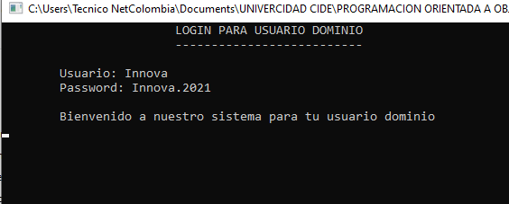
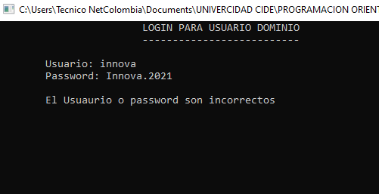

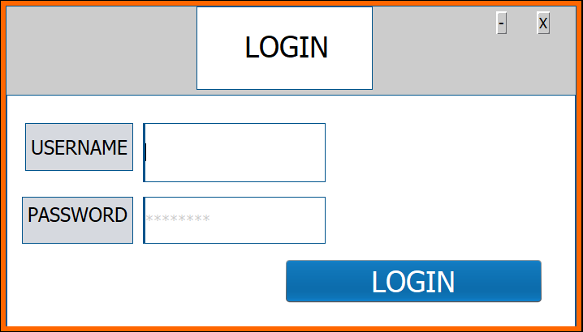

C++

Java

2.3 Caracteristicas de los usuarios

Tipo de usuario | Gerente
Formación | Especialista en dirección de proyectos
Habilidades | Manejo de equipo y aplicaciones de proyectos
Actividades | Controlar y direccionar excelentes decisiones en las propuestas de proyectos

Tipo de usuario | Ingeniero
Formación | Especialista en liderar equipo de trabajo
Habilidades | Manejo de equipo, orden y control de proyecto
Actividades | Dirigir equipo de trabajo, revisar avances de proyecto

Tipo de usuario | Desarrollador
Formación | Especialista en lenguajes de programación
Habilidades | Manejo de equipo y control en lenguaje de programación
Actividades | Decidir el mejor lenguaje de programación para la creación de proyecto, desarrollar y dirigir auxiliares desarrolladores

Tipo de usuario | Analista en recursos humanos
Formación | Especialista en administración de una organización
Habilidades | Manejo de nomina empresarial
Actividades | Buscar el bienestar, facilidad y comodidad para los empleados de la compañía

Restricciones
el proyecto dominio de autenticación, se ejecutará en leguaje de programación C++, java y se llevará el registro de autenticación en una base de datos en My SQL y por medio de gethab se ejecutarán las mejoras en el desarrollo

Evolución previsible del sistema
Incentivar con la implemetacion del software más proyectos dirigidos al empleador para su comodidad y eficacia y satisfacción en su laboras desempeñadas.

Mostrar la tecnología como un buen recurso de aprendizaje para la evolución en una compañía

Requisitos específicos
Número de requisito | 1
Nombre de requisito | Interfaz de usuario
Tipo | Requisito | Restricción
Fuente del requisito | Software interactivo para usuarios de la compañía
Prioridad del requisito | Alta/Esencial | Media/Deseado | Baja/ Opcional

Número de requisito | 2
Nombre de requisito | Registro de datos
Tipo | Requisito | Restricción
Fuente del requisito | Registro de datos para controles de identidad y acceso
Prioridad del requisito | Alta/Esencial | Media/Deseado | Baja/ Opcional

Número de requisito | 3
Nombre de requisito | Validación
Tipo | Requisito | Restricción
Fuente del requisito | Validación de autenticación para restricciones en la internet
Prioridad del requisito | Alta/Esencial | Media/Deseado | Baja/ Opcional

Número de requisito | 4
Nombre de requisito | Modificaciones
Tipo | Requisito | Restricción
Fuente del requisito | Permitir la modificación de usuarios, asignación de perfiles y eliminación de datos que no tengan utilidad.
Prioridad del requisito | Alta/Esencial | Media/Deseado | Baja/ Opcional

Número de requisito | 5
Nombre de requisito | Registro de accesos
Tipo | Requisito | Restricción
Fuente del requisito | Registros de los accesos a la internet por medio de los usuarios
Prioridad del requisito | Alta/Esencial | Media/Deseado | Baja/ Opcional

Número de requisito | 6
Nombre de requisito | Copias de seguridad
Tipo | Requisito | Restricción
Fuente del requisito | Implementación de copias diarias de la información registrada
Prioridad del requisito | Alta/Esencial | Media/Deseado | Baja/ Opcional

Requisitos comunes de los interfaces

Interfaces de usuario
Permitir la interacción al usuario mediante el acceso a una aplicación que contara con un formulario de registro, esto para que nos deje su identidad y así poder incentivar la rapidez y eficacia en la entrega de sus implementos para la interacción en sus temas laborales

- Pantalla de acceso
- Formulario de registro
- Recopilación de datos
- Entrega de información

Interfaces de hardware

Permitir al usuario interactuar con el software por diferentes medios de hardware y que su resolución sea adaptada a cualquiera de los siguientes medios:
- Celular
- Computador
- Tablet

Y también se busca que el aplicativo este diseñado para manejarlo ya sea con
mouse y teclado o en su defecto cursores táctiles.
Se contará con un servidor quien almacenará la información suministrada por el usuario.

Interfaces de software
La aplicacion se manejara en pagina web, ya que esto nos facilitara el acceso desde cualquier ubicacion y aparato tecnologico

Interfaces de comunicación
La comunicación del proyecto será:
- Usuario-aplicativo
- aplicativo-servidor

Requisitos funcionales
Los requisitos funcionales son aquellos que nos ayudara a identificar los puntos importantes e indispensables en el desarrollo de un proyecto.

Requisito funcional 1
Número de requisito | 1
Nombre de requisito | Interfaz de usuario
Tipo | Requisito | Restricción
Fuente del requisito | Software interactivo para usuarios de la compañía
Prioridad del requisito | Alta/Esencial | Media/Deseado | Baja/ Opcional

Requisito funcional 2
Número de requisito | 2
Nombre de requisito | Registro de datos
Tipo | Requisito | Restricción
Fuente del requisito | Registro de datos para controles de identidad y acceso
Prioridad del requisito | Alta/Esencial | Media/Deseado | Baja/ Opcional

Requisito funcional 3
Número de requisito | 3
Nombre de requisito | Validación
Tipo | Requisito | Restricción
Fuente del requisito | Validación de autenticación para restricciones en la internet
Prioridad del requisito | Alta/Esencial | Media/Deseado | Baja/ Opcional

Requisito funcional 4
Número de requisito | 4
Nombre de requisito | Modificaciones
Tipo | Requisito | Restricción
Fuente del requisito | Permitir la modificación de usuarios, asignación de perfiles y eliminación de datos que no tengan utilidad.
Prioridad del requisito | Alta/Esencial | Media/Deseado | Baja/ Opcional

Requisito funcional 5
Número de requisito | 5
Nombre de requisito | Registro de accesos
Tipo | Requisito | Restricción
Fuente del requisito | Registros de los accesos a la internet por medio de los usuarios
Prioridad del requisito | Alta/Esencial | Media/Deseado | Baja/ Opcional

Requisito funcional 6
Número de requisito | 6
Nombre de requisito | Copias de seguridad
Tipo | Requisito | Restricción
Fuente del requisito | Implementación de copias diarias de la información registrada
Prioridad del requisito | Alta/Esencial | Media/Deseado | Baja/ Opcional

Requisitos no funcionales

Requisitos de rendimiento
Como requisitos de rendimiento se espera que la aplicación avance en el tiempo prolongado de un segundo para cada interacción o movimiento que el usuario realice.

Adicional a ello, se espera contar con actualización y mantenimientos en los tiempos estipulados, para cada vez buscar eficacia y facilidad según el proceso de implementación.

Disponibilidad
Como disponibilidad de la aplicación se manejará un horario laboral, en donde se podrá registrar a partir de las 8:00am hasta las 5:0pm esto como propuesta inicial.
Luego de ser implementado e ir utilizándose con el usuario, se revisa la necesidad de la aplicación conforme se vaya solicitando.

Mantenibilidad
el mantenimiento de la aplicación se ejecutará por un desarrollador quien estará pendiente de los errores que se generen, de los datos que el ingrese y no sean útil y adicional ir realizando actualización y mejoras conforme se vaya solicitando

Portabilidad
Para su portabilidad y eficacia se manejará en la plataforma GitHub quien nos almacenará todos los cambios que se ejecuten y de esta manera podremos solucionar, implementar y desarrollar en cualquier ubicación que nos encontremos

